新龙湖小三班今日动态
2025年2月21日 晴
出勤：今天来园人数24人，请假1人。

区域游戏
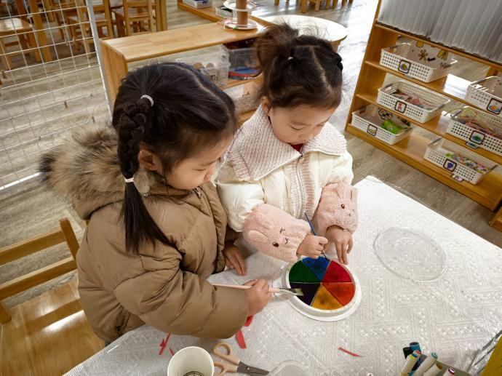 | 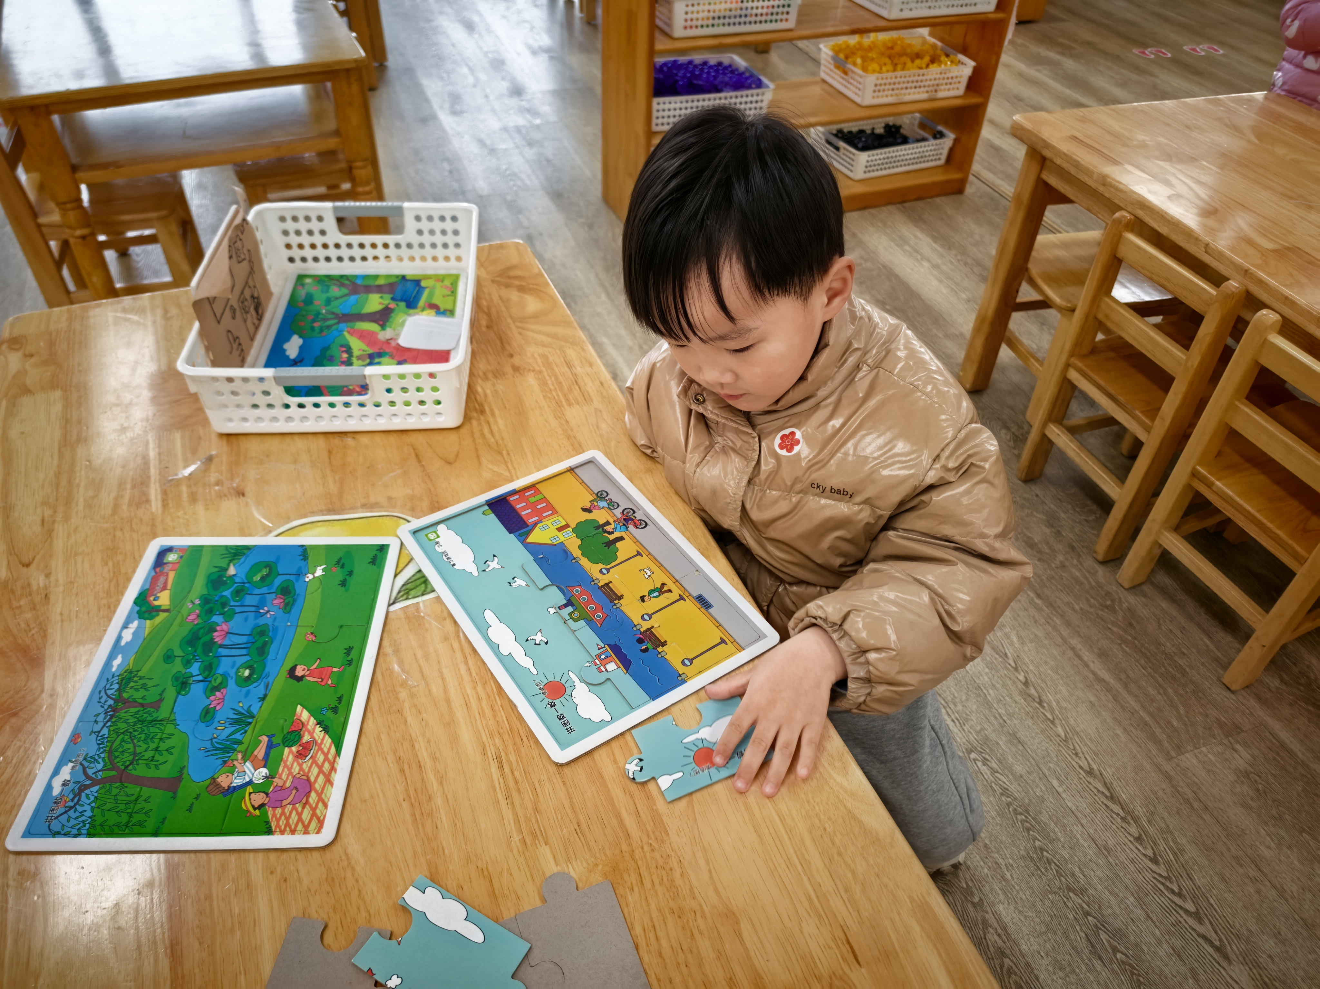
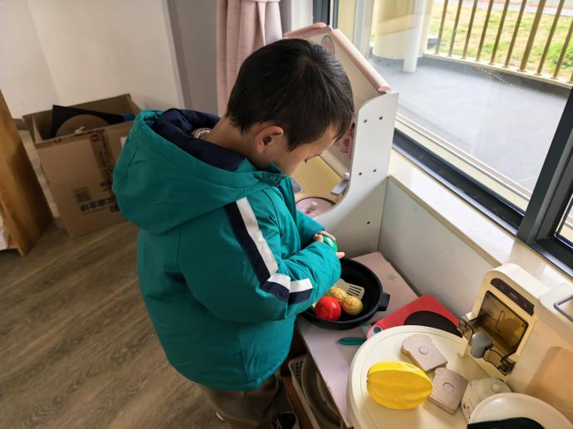 | 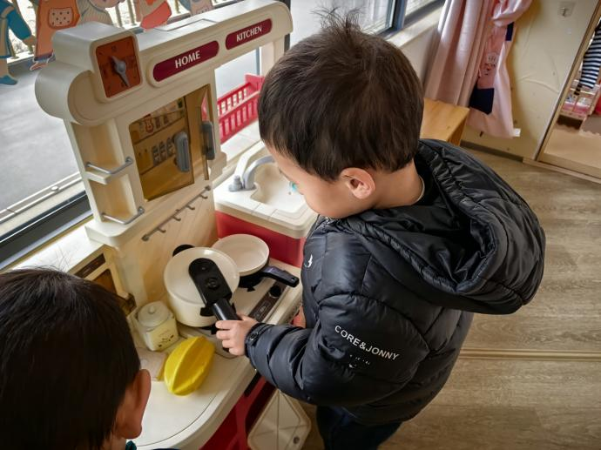
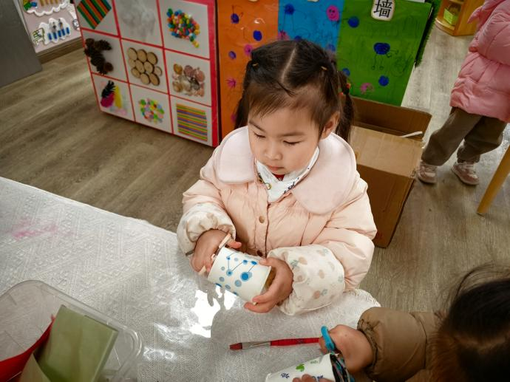 | 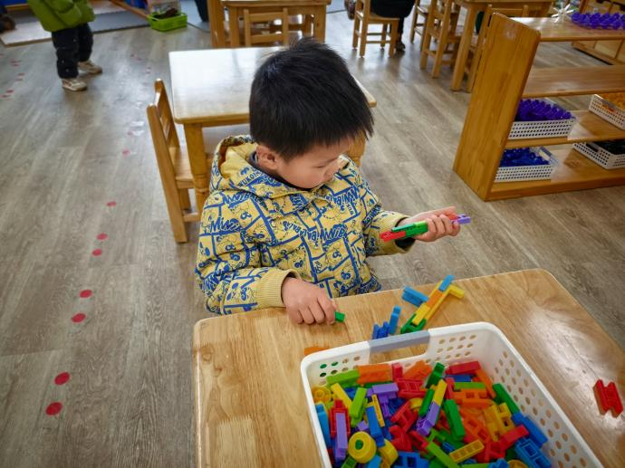

集体活动—扶爷爷奶奶走路
音乐《扶爷爷奶奶走路》是一首两段体结构的音乐，第一段音乐柔和、缓慢，表现爷爷奶奶走路的缓慢、不便的特点。第二段音乐节奏欢快、有力，表现小朋友走路的轻快活泼。本次活动主要引导幼儿欣赏音乐理解音乐内容，尝试用简单的动作表现音乐角色以及音乐中的情境。

温馨提示
✈小朋友来园的路上要注意安全哦。
✈有部分小朋友的指甲有点长，回去后修剪一下。
✈各位家长大家好，我们实行分时间段来园，我们小班入园时间是8点15分，不上延时班的放学时间是15点33分，上延时班的放学时间是16点33分，请大家根据时间安排接送人员准时接送孩子，感谢配合！

